Доработка транзакции таможенного оформления:
Сделано в PP1:
- Переработан алгоритм привязки для возможности его изменения и расширения для отдельных вариантов (подробнее смотри в ТЗ). Ключевые моменты:
  - Реализована возможность автоматического разбора Много позиций ДТ – 1 поставка (будут разбираться не все такие ДТ, но большая часть).
  - Реализована возможность автоматического разбора ситуации 1 позиция ДТ – много поставок.
  - Реализована возможность привязки через Документ материала (когда в ДМ нужное кол-во, а в поставке указано неверное).
  - Автоматизация проставления некоторых вариантов «Без заказа».
  - В отчете ДБУ добавлена кнопка «Проводка вручную», чтобы ДБУ могли сами проставлять этот флаг, не обращаясь к поддержке, и выполнять проводку через FI. (в процессе доработки).
  - Убраны отсылки к транзакции ZGTD - Переименована кнопка «Обработка в ZGTD» в «Проводка вручную».
  - Вывод деклараций, которые не удалось разобрать (раньше они отражались только в истории не было сразу видно, пришла ли к нам декларация вообще или нет).
  - Добавление в отчете ДБУ кнопки «Проводка вручную», аналогичную бывшей «Обработка в ZGTD». – сейчас в доработке, тестируется.
  - Добавление в отчете ДБУ кнопки «Обработка отложена» для деклараций, по которым нет поступления, и нет понимания, что с ними будет происходить. – сейчас в доработке, тестируется.
- Пул пока не выполненных доработок/замечаний:
  - Добавить привязку поставки без проверки ЕИ. (Постановка в 5-й версии ТЗ).
  - Для импортных деклараций, для всех заказов, кроме 45*, выполнять привязку поставки только после того, как по этой поставка будет проведен хотя бы 1 ДМ (для исключения ошибочной привязки к неверным поставкам). (Постановка в 5 версии ТЗ).
- Список документов и протестированных ситуаций – в отдельном файле.
Планировалось сделать:
- Автоматизация разбора 1 позиция ДТ – много поставок через серийные номера. – написать постановку

Сверка расчетов ФТС – функционал реализован, но не используется.
Сверка по Таможенному Оформлению. – добавить индикатор того, загружено или нет. Добавить в файл-описание
Этой операцией занимается Соболева Ольга Андреевна <oasoboleva@aeroflot.ru>
Возможные причины обращения сейчас:
- Не загружена декларация. Сейчас декларация, которая не загружена или по которой произошла ошибка в разборе XML, выделена красным статусом (см. скриншот ниже). Перед тем, как написать в поддержку, Ольга обычно обращается к брокеру и они выгружают декларацию заново. Т.е. если Ольга обращается в поддержку, 99% вероятность, что проблема на нашей стороне.

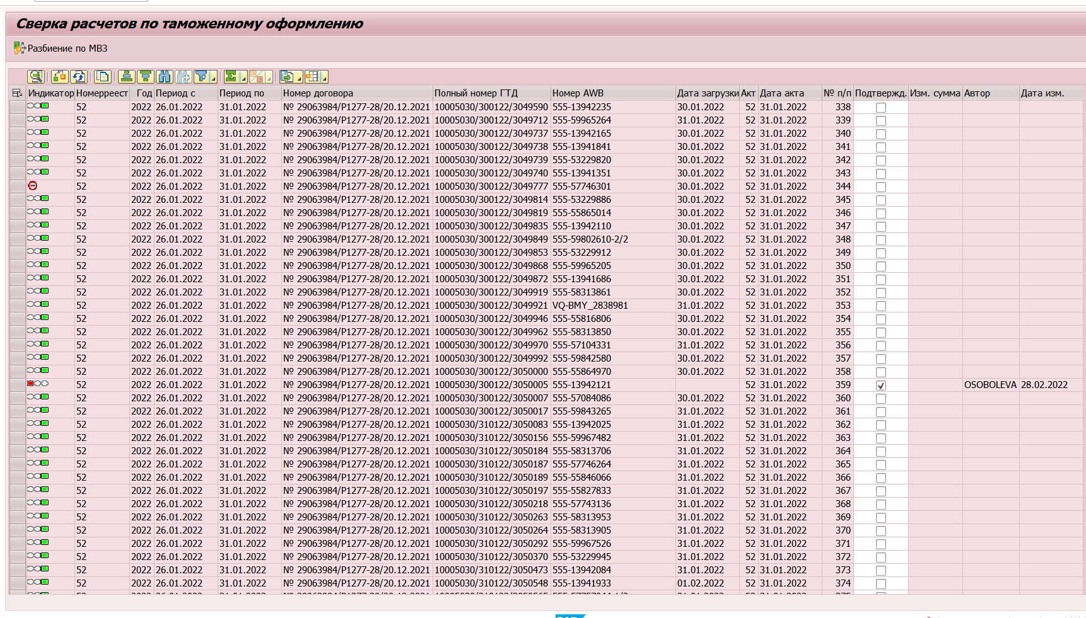
Проверку, загружена ли декларация к нам, я выполняю тут:
Монитор загрузки ДТ, указываю номер ГТД (полный или только последние 7 цифр), нажимаю на кнопку «История загрузки».
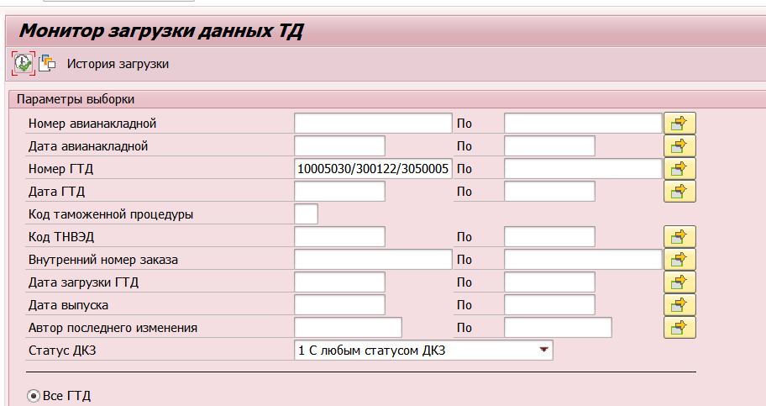
Если декларация к нам пришла, она будет тут отражена с ошибкой:
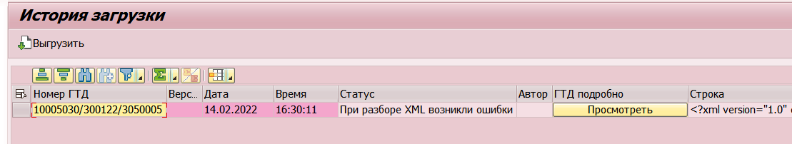
Если проверили, и декларация в системе есть, отвечаем, что можно ставить флаг «Подтверждена вне системы», т.к. была ошибка при загрузке декларации (на скриншоте выше эта галка стоит).
- В первоначальном реестре была ошибка (например, в номере декларации), прислали новый реестр и нужно его заново загрузить в систему.
Сейчас этот вопрос решается удалением реестра с помощью поддержки (можно доработать в дальнейшем). Удаляю реестр через ракурс (SM30) ZTCSTM_REGISTRY. Ставлю ограничение Данных по номеру и году реестра, выделяю все записи и удаляю.
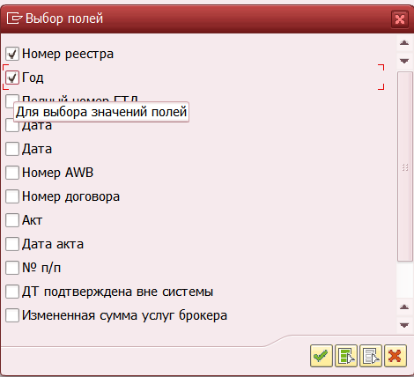
Далее пишу пользователю. что можно заново загружать реестр.

Последовательность обработки реестра брокера описан в файле Инструкция по обработке реестра Брокера с разбивкой по МВЗ.docx

Постановка доработки (уже реализованное) в файле Разделение услуг брокера по МВЗ.docx.
Дополнительно в PP1 выполнялась доработка для автоматизации копирования разделения по МВЗ в поставку. Пояснение, для чего она делалась, в файле Доработка реестра брокера.docx.

